**№ 1-2 Зертханалық жұмыс**

**Тақырыбы:** Жобалық жоспар құраушылар,Жоспарлау негіздері.

**Мақсаты:** Жобалық жоспар құраушыларымен танысу, қолданып үйрену.

Жоспарлау негіздерімен танысу.

Жобалық басқарудың теориялық негіздеріне **жобалық үшбұрыш**ты жатқызуға болады.

Жобалық үшбұрышқа **Уақыт, Қаржы, Ауқым(қолдану аясы,сфера)** кіреді.Осы үш шектеулерден Жобаның **САПАСЫ** шығады.

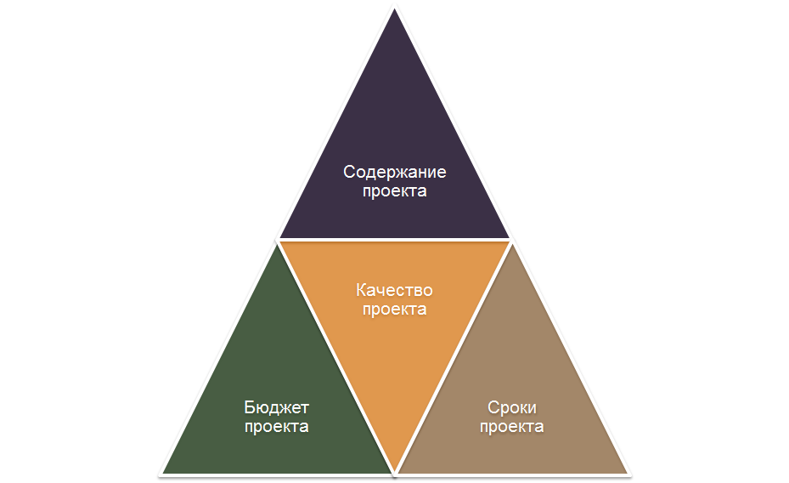

Міне, бұл қалай жұмыс істейтініне бірнеше мысал.

Аяқталу күнін (уақытты) болжау үшін сіз көп ресурстарды (ақшаны) жұмсай аласыз немесе жұмыстың аз болуы үшін кейбір мүмкіндіктерді (көлемді) жоя аласыз.

Жобаны бюджет (шығындар) шегінде жасау үшін, сіз артық жұмыс ақысын төлей алмайсыз немесе жобаны кейінірек (уақыт) аяқтай алмайсыз немесе өнімнің (қолдану көлемінің) мүмкіндіктерін азайта аласыз.

Өнімге (қолдану аясына) жаңа мүмкіндіктер қосу үшін сіз жаңа тапсырмаларға (уақытқа) уақыт бөлу мерзімін ұзартуға немесе жаңа адамдарды тезірек (шығындар) жұмыс істеуге тартуға болады. Сіз екеуін де жасай аласыз!

Жоспар құраушылар, олар:

1. **[SCIM.ru](https://freeanalogs.ru/SCIMRU)**

Windows, Linux, FreeBSD, Mac OS X, Android, iOS,

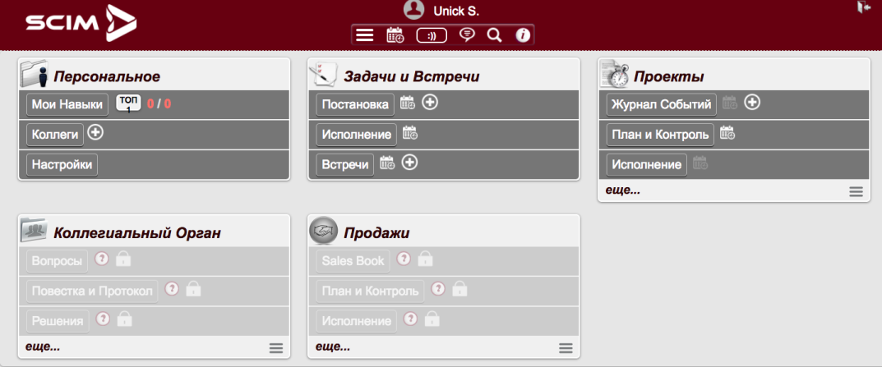

### [OpenProj](https://freeanalogs.ru/OpenProj)

### Windows, Linux, FreeBSD, Mac OS X

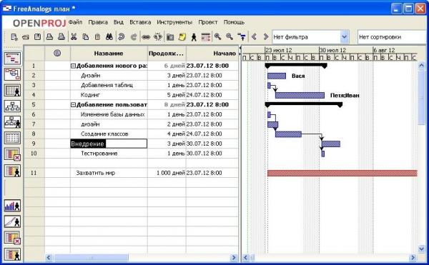

### [ProjectLibre](https://freeanalogs.ru/ProjectLibre)

### Windows, Linux, Mac OS X

### ÐÐµÑÐ¿Ð»Ð°ÑÐ½Ð°Ñ Ð¿ÑÐ¾Ð³ÑÐ°Ð¼Ð¼Ð° ProjectLibre

### 4) [Trello](https://freeanalogs.ru/Trello)

### Windows, Linux, FreeBSD, Mac OS X, Android, iOS

### ÐÐµÑÐ¿Ð»Ð°ÑÐ½Ð°Ñ Ð¿ÑÐ¾Ð³ÑÐ°Ð¼Ð¼Ð° Trello

Сияқты бағдарламалар жобалық жоспар құраушыларға жатады.

Құраушылардың арасында ең танымал және функционалдығы бойынша жақсысы- Microsoft Project бағдарламасы.

Microsoft Project (немесе MSP) - Microsoft корпорациясы әзірлеген және сататын жобаларды басқару бағдарламасы.

Microsoft Project жоба менеджеріне жоспарларды құруға, ресурстарға тапсырмаларды тағайындауға, жұмыс барысын бақылауға және жұмыс жүктемелерін талдауға көмектесу үшін құрылған. Microsoft Project сыни жолдар кестесін жасайды. Кестелер пайдаланылған ресурстарды ескере отырып жасалуы мүмкін. Гант диаграммасында тізбектелген.

Шағын және бір қолданушылық шешімдер нарығында Microsoft Project іс жүзінде монополист болып табылады, сатылымнан жылына 900 000 000 доллардан асады және 20,000,000 пайдаланушылардан тұрады.